Информационный бюллетень  «Вестник Новокубанского городского поселения Новокубанского района» | № 10 от 14.02.2023г.  Учредитель: Совет Новокубанского городского поселения Новокубанского района

КРАСНОДАРСКИЙ КРАЙ
НОВОКУБАНСКИЙ РАЙОН
АДМИНИСТРАЦИЯ НОВОКУБАНСКОГО ГОРОДСКОГО ПОСЕЛЕНИЯ
НОВОКУБАНСКОГО РАЙОНА

ПОСТАНОВЛЕНИЕ

13 февраля 2023 года № 120

г. Новокубанск

Об утверждении оценочной стоимости посадки, посадочного материала и годового ухода в отношении одной единицы вида зеленых насаждений на территории Новокубанского городского поселения Новокубанского района на 2023 год

В соответствии с Законом Краснодарского края от 23 апреля 2013 года № 2695-КЗ «Об охране зеленых насаждений в Краснодарском крае», Федеральными законами от 06 декабря 2021 года № 390-ФЗ «О федеральном бюджете на 2022 год и на плановый период 2023 и 2024 годов», в целях расчета платы за уничтожение зеленых насаждений, постановляю:
1. Утвердить оценочную стоимость посадки, посадочного материала и годового ухода в отношении одной единицы вида зеленых насаждений на территории Новокубанского городского поселения Новокубанского района на 2023 год согласно приложению к настоящему постановлению.
2. Контроль за выполнением настоящего постановления оставляю за собой.
3. Постановление вступает в силу со дня его официального опубликования в информационном бюллетене «Вестник Новокубанского городского поселения» и подлежит размещению на официальном сайте администрации Новокубанского городского поселения Новокубанского района в информационно-телекоммуникационной сети «Интернет» (www.nqpnr.ru).

Исполняющий обязанности главы
Новокубанского городского поселения
Новокубанского района
А.Е. Ворожко

Приложение
Утверждено
постановлением администрации
Новокубанского городского поселения
Новокубанского района
от 13.02.2023 г. № 120

Оценочная стоимость
посадки, посадочного материала и годового ухода в отношении одной единицы вида зеленых насаждений на территории Новокубанского городского поселения Новокубанского района на 2023 год

Классификация зеленых насаждений | Стоимость работ по созданию (посадке) зеленых насаждений (рублей) | Стоимость посадочного материала (рублей) | Стоимость ухода в течение года (рублей)
Субтропические ценные растения, 1 штука | 3 643,00 | 38 439,00 | 1 752,00
Деревья субтропические, 1 штука | 3 643,00 | 24 327,00 | 1 752,00
Деревья хвойные, 1 штука | 3 643,00 | 18 258,00 | 1 752,00
Деревья лиственные 1-й группы, 1 штука | 2 208,00 | 8 649,00 | 811,00
Деревья лиственные 2-й группы, 1 штука | 2 208,00 | 5 765,00 | 811,00
Деревья лиственные 3-й группы, 1 штука | 2 208,00 | 3 845,00 | 811,00
Кустарники, 1 штука | 695,00 | 576,00 | 588,00
Газон, естественный травяной покров, 1 кв. м | 778,00 | 19,00 | 425,00
Цветники, 1 кв. м | 3480,00 | 1 211,00 | 365,00

Исполняющий обязанности главы
Новокубанского городского поселения
Новокубанского района
А.Е. Ворожко

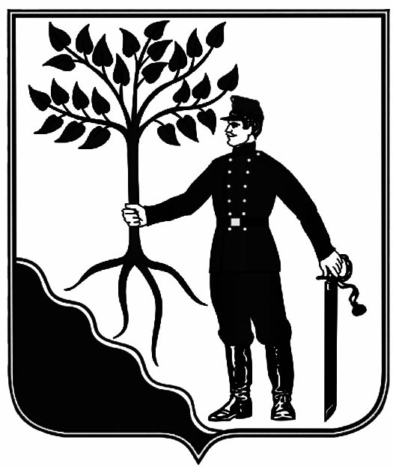

АДМИНИСТРАЦИЯ

НОВОКУБАНСКОГО ГОРОДСКОГО ПОСЕЛЕНИЯ

НОВОКУБАНСКОГО РАЙОНА

ПОСТАНОВЛЕНИЕ
от __14.02.2023__ | № __133___
г. Новокубанск

О назначении голосования по отбору общественных территорий, подлежащих благоустройству в 2024 году

В соответствии с Федеральным законом от 06 октября 2003 года № 131-ФЗ «Об общих принципах организации местного самоуправления в Российской Федерации», постановлением Правительства Российской Федерации от 10 февраля 2017 года № 169 «Об утверждении Правил предоставления и распределения субсидий из федерального бюджета бюджетам субъектов Российской Федерации на поддержку государственных программ субъектов Российской Федерации и муниципальных программ формирования современной городской среды», решением Совета Новокубанского городского поселения Новокубанского района от 29 декабря 2017 года № 43 «Об утверждении порядка организации и проведения голосования по отбору общественных территорий, подлежащих благоустройству в первоочередном порядке» в целях реализации мероприятий по благоустройству территории Новокубанского городского поселения Новокубанского района п о с т а н о в л я ю:
1. Провести голосование на территории Новокубанского городского поселения Новокубанского района отбору общественных территорий, подлежащих благоустройству в 2024 году, с 15 апреля 2023 года по 31 мая 2023 года».
2. Определить, что голосование будет осуществляться в форме интернет голосования, проводимого через информационно-телекоммуникационную сеть «Интернет».
3. Утвердить перечень общественных территорий, подлежащих благоустройству в первоочередном порядке в 2024 году в рамках реализации муниципальной программы Новокубанского городского поселения Новокубанского района, представленный общественной комиссией согласно приложения.
4. Опубликовать настоящее постановление в средствах массовой информации, а также на официальном сайте администрации Новокубанского городского поселения Новокубанского района в информационно-телекоммуникационной сети «Интернет».
5. Контроль за исполнением настоящего постановления возложить на заместителя главы Новокубанского городского поселения Новокубанского района, начальника отдела по вопросам ГО и ЧС С.Б. Гончарова.
6. Настоящее постановление вступает в силу со дня его официального опубликования в информационном бюллетене «Вестник» Новокубанского городского поселения Новокубанского района и подлежит размещению на сайте администрации Новокубанского городского поселения Новокубанского района.

Глава Новокубанского городского поселения
Новокубанского района П.В. Манаков

Приложение
к постановлению администрации Новокубанского городского поселения Новокубанского района
от «___» ___________ 2023 год № ___

ПЕРЕЧЕНЬ
общественных территорий, подлежащих благоустройству в первоочередном порядке в рамках реализации муниципальной программы Новокубанского городского поселения Новокубанского района в 2024 году

№  п/п | Наименование (месторасположение) общественной территории
1 | Благоустройство общественной территории с кадастровым номером 23:21:0401007:4213 в г. Новокубанске Краснодарского края.  «Лебединое озеро»
2 | Благоустройство общественной территории с кадастровым номером 23:21:0401012:1636 в г. Новокубанске Краснодарского края.  «Дубовая роща»
3 | Благоустройство общественной территории «Аллея улица Фрунзе»

Заместитель главы
Новокубанского городского поселения
Новокубанского района, начальник отдела
по вопросам ГО и ЧС С.Б. Гончаров

Информационный бюллетень  «Вестник Новокубанского городского поселения Новокубанского района» | Адрес редакции-издателя:  352235, Краснодарский край, Новокубанский район, г. Новокубанск, ул. Первомайская, 128.  Главный редактор А. Е. Ворожко | Номер подписан к печати 10.02.2023 в 10-00  Тираж 30 экземпляров  Дата выхода бюллетеня 10.02.2023  Распространяется бесплатно

